Лабораторна робота №6. Позиціонування та анімація
- Зверстати навігаційне меню за шаблоном:
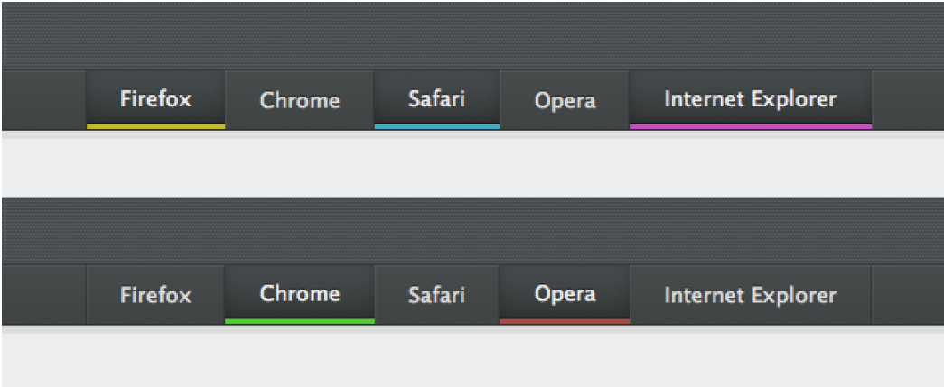
Меню повинно знаходитися зверху на сторінці та бути видимим навіть при прокрутці сторінки вниз (для демонстрації додайте на сторінку побільше змісту, щоб з’явилася вертикальна прокрутка).
На зображенні наведені приклади меню, коли декілька кнопок/посилань активні одночасно. У домашньому завданні це непотрібно – зробіть, щоб кнопка виглядала вдавленою тільки в момент натискання (псевдоклас “:active”). При наведенні курсору повинна відображатися лише кольорова смужка під кнопкою, а «вдавленості» не повинно бути до натискання кнопки.
Помістити результати роботи в файли menu.html і menu.css.
- Зверстати модульне вікно за шаблоном:
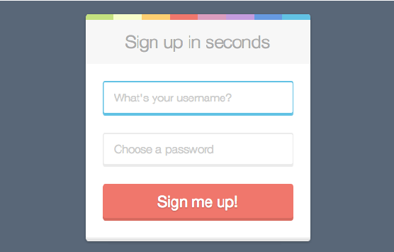
Вікно повинно відображатися посередині сторінки та перекривати всі останні елементи. Тобто потрібно зверстати не тільки саму форму введення, а й чорний напівпрозорий контейнер навколо неї, що заповнить весь простір сторінки та не зникатиме при прокрутці (фіксоване позиціонування).
Поле введення має блакитну рамку (outline), коли на ньому знаходиться фокус. Кнопка теж повинна якось змінюватися при наведенні курсору та натисканні – на ваш смак. Кольорові смужки зверху робіть засобами CSS (для них не потрібно ніяких HTML-елементів – достатньо використати лінійни градієнт із різким переходом кольорів).
Помістити результати роботи у файли modal.html і modal.css.
- Зверстати меню, як на прикладі:
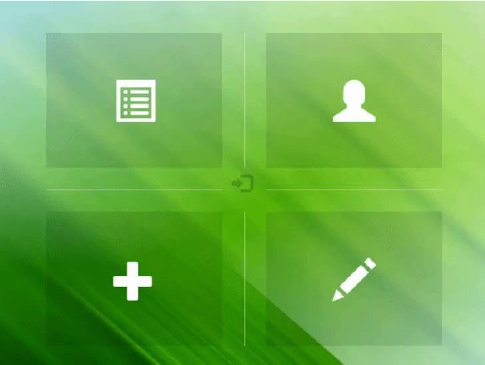
Іконки можна взяти будь-які інші: можна використати glyphicons, або підшукати стандартні Emoji в Unicode та вставити їх напряму, як символи. У крайньому випадку, замість іконок використайте звичайні літери A, B, C, … Сенс у тому, щоб їх колір можна було змінювати по наведенню курсору, так що використовувати звичайні png-зображення не вийде.
Для фону можете знайти будь-яку іншу картинку в інтернеті. Білі лінії робіть за допомогою CSS (це можуть бути межі інших елементів або псевдоелементи ::before/::after із шириною чи висотою в 1рх і білим фоном, наприклад).
Помістити результати у файли menu-2.html і menu-2.css.
- Зверстати галерею з анімацією, як на цьому прикладі:
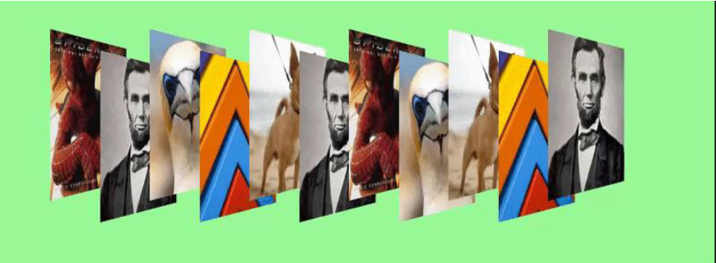
Візьміть будь-які зображення для прикладу. Спочатку всі зображення стоять «стопкою»: для цього використовуються 3-вимірні трансформації в CSS (rotate) з використанням перспективи (див. google). При наведенні курсору зображення плавно повертається та здвигає інші зображення.
Помістити результати роботи в файли gallery.html і gallery.css.

